U.S. DEPARTMENT OF COMMERCE
Economics and Statistics Administration
U.S. CENSUS BUREAU
U.S. DEPARTMENT OF COMMERCE
Economics and Statistics Administration
U.S. CENSUS BUREAU

NOTICE OF VISIT
Sorry I missed you! I stopped by today to complete an interview for your household, but you were not home.

The Census Bureau is requesting your help with a brief, one-time survey for the 2013 Census Test. The goal of this survey is to develop new methods to make the next census easier, more convenient, and less costly for taxpayers.

Please use one of the following methods to complete the survey within the next two days; otherwise, I will contact you again to complete the interview.

NOTICE OF VISIT
Sorry I missed you! I stopped by today to complete an interview for your household, but you were not home.

The Census Bureau is requesting your help with a brief, one-time survey for the 2013 Census Test. The goal of this survey is to develop new methods to make the next census easier, more convenient, and less costly for taxpayers.

Please use one of the following methods to complete the survey within the next two days; otherwise, I will contact you again to complete the interview.

- You may call our telephone questionnaire assistance,
at 1–866-226-2836, 8:00 a.m. to 9:00 p.m. EST.
User ID: – – – B

- You may call our telephone questionnaire assistance,
at 1–866-226-2836, from 8:00 a.m. to 9:00 p.m. EST.
User ID: – – – B

Your answers are confidential. This means the Census Bureau cannot give out information that identifies you or your household. Federal law protects your privacy and keeps your answers confidential (Title 13, United States Code, Sections 9 and 214).

The Census Bureau is conducting this survey under the authority of Title 13, United States Code, Sections 141 and 193. You are required by U.S. law to respond to this survey. Our approval number from the Office of Management and Budget is xxxx-xxxx and this approval expires xx/xx/xxxx

If you have questions about the legitimacy of this survey, or want additional information please visit www.census.gov/survey_participants. You can also call your local Census office at 1–XXX–XXX–XXXX.
Your answers are confidential. This means the Census Bureau cannot give out information that identifies you or your household. Federal law protects your privacy and keeps your answers confidential (Title 13, United States Code, Sections 9 and 214).

The Census Bureau is conducting this survey under the authority of Title 13, United States Code, Sections 141 and 193. You are required by U.S. law to respond to this survey. Our approval number from the Office of Management and Budget is xxxx-xxxx and this approval expires xx/xx/xxxx

If you have questions about the legitimacy of this survey, or want additional information please visit www.census.gov/survey_participants. You can also call your local Census office at 1–XXX–XXX–XXXX.

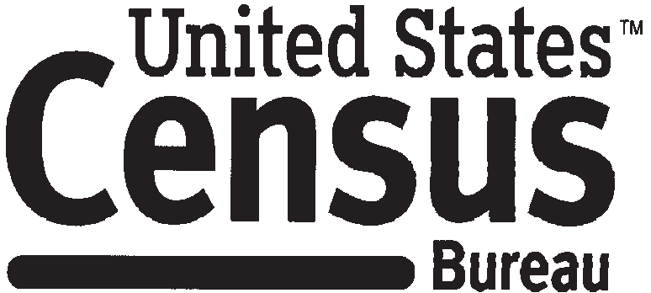FORM DC-26B
(12-28-2012)

census.gov
FORM DC-26B
(12-28-2012)

census.gov

U.S. DEPARTMENT OF COMMERCE
Economics and Statistics Administration
U.S. CENSUS BUREAU
U.S. DEPARTMENT OF COMMERCE
Economics and Statistics Administration
U.S. CENSUS BUREAU

AVISO DE VISITA
AVISO DE VISITA

¡Lamento no haberlo encontrado! Lo visité hoy para completar una entrevista para su hogar, pero usted no se encontraba en casa.

La Oficina del Censo está solicitando que nos ayude con una encuesta breve que se llevará a cabo una sola vez para la Prueba del Censo del 2013. El objetivo de esta encuesta es crear nuevos métodos para que el próximo censo sea más fácil, más conveniente y menos costoso para los contribuyentes.

Por favor, use uno de los siguientes métodos para completar la encuesta durante los próximos dos días; de lo contrario, me comunicaré con usted de nuevo para completar la entrevista.
¡Lamento no haberlo encontrado! Lo visité hoy para completar una entrevista para su hogar, pero usted no se encontraba en casa.

La Oficina del Censo está solicitando que nos ayude con una encuesta breve que se llevará a cabo una sola vez para la Prueba del Censo del 2013. El objetivo de esta encuesta es crear nuevos métodos para que el próximo censo sea más fácil, más conveniente y menos costoso para los contribuyentes.

Por favor, use uno de los siguientes métodos para completar la encuesta durante los próximos dos días; de lo contrario, me comunicaré con usted de nuevo para completar la entrevista.

–
- Puede llamar a nuestro teléfono de asistencia con el
cuestionario, al 1–886-226-2836, desde las 8:00 a.m. hasta las 9:00 p.m. EST.
Identificación de usuario: – – – B

Sus respuestas son confidenciales. Esto significa que la Oficina del Censo no puede divulgar información que lo identifique a usted o su hogar. Las leyes federales protegen su privacidad y mantienen sus respuestas confidenciales (secciones 9 y 214 del título 13 del Código de los Estados Unidos).

La Oficina del Censo está llevando a cabo esta encuesta en conformidad con las secciones 141 y 193 del Código de los Estados Unidos. La ley de los EE. UU. estipula que usted responda a esta encuesta. Nuestro número de aprobación de la Oficina de Administración y Presupuesto es xxxx-xxxx. Esta aprobación se vence el xxxx-xxxx

Si tiene alguna pregunta sobre la legitimidad de esta encuesta, o desea obtener información adicional, visite www.census.gov/survey_participants. También puede llamar a su oficina local del Censo al 1–XXX–XXX–XXXX.

–
- Puede llamar a nuestro teléfono de asistencia con el
cuestionario, al 1–886-226-2836, desde las 8:00 a.m. hasta las 9:00 p.m. EST.
Identificación de usuario: – – – B

Sus respuestas son confidenciales. Esto significa que la Oficina del Censo no puede divulgar información que lo identifique a usted o su hogar. Las leyes federales protegen su privacidad y mantienen sus respuestas confidenciales (secciones 9 y 214 del título 13 del Código de los Estados Unidos).

La Oficina del Censo está llevando a cabo esta encuesta en conformidad con las secciones 141 y 193 del Código de los Estados Unidos. La ley de los EE. UU. estipula que usted responda a esta encuesta. Nuestro número de aprobación de la Oficina de Administración y Presupuesto es xxxx-xxxx. Esta aprobación se vence el xxxx-xxxx

Si tiene alguna pregunta sobre la legitimidad de esta encuesta, o desea obtener información adicional, visite www.census.gov/survey_participants. También puede llamar a su oficina local del Censo al 1–XXX–XXX–XXXX.

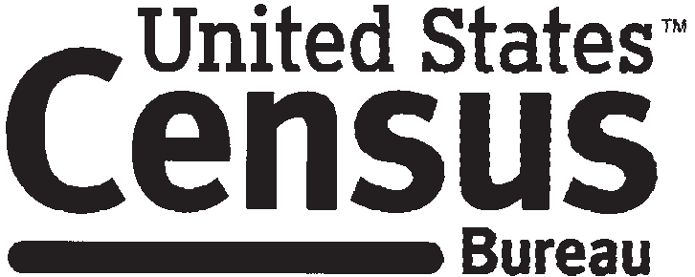FORM DC-26B
(12-28-2012) census.gov
FORM DC-26B
(12-28-2012) census.gov

